Nama Penulis | : Ariyanto Toyang
NIRM | :2020164628
Judul Skripsi | : Makna Teologis dalam Ukiran Pa’ Barre A lio
Tanggal Pemeriksaan : 23 Agustus 2020  Similarity | : 17%
Dinyatakan MEMENUHI SYARAT ambang batas toleransi. Jika di kemudian hari
ditemukan kekeliruan karena keterbatasan aplikasi, seperti adanya kesamaan dengan karya
ilmiah lain yang lebih awal mendapat pengakuan sebagai hak cipta (misalnya: karya ilmiah
tersebut belum publish secara online), maka semua konsekuensi yang ditimbulkan menjadi
tanggung jawab penulis skripsi.
Demikian surat keterangan ini, untuk dipergunakan sebagaimana mestinya.
Penulis Skripsi
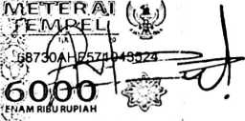
Ariyanto Toyang
Nirm. 2020164628
